7.5. Pravilna četverostrana prizma (1. sat)

- Na slici obojite pravilnu četverostranu prizmu.
2 cm
2
4

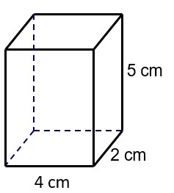
5 cm
5 cm
5 cm

- Izračunajte oplošje i volumen kvadratne prizme sa slike.

O = 2B + P V = B ∙ v
2 cm
2 cm
5 cm
O = 2∙a² + 4∙a∙v V = a²∙ v
O = 2∙2²+ 4 ∙2∙5 V = 2²∙5
O = 2∙4+ 8∙5 V = 4 ∙ 5
O =____ + ____ V = _____ cm³
O = ______ cm²

- Izračunajte oplošje i volumen kvadratne prizme kojoj je duljina osnovnog brida 3 cm, a visina joj je 4 cm.

- Izračunajte volumen kutije dimenzija 10 cm x 10cm x 20 cm.

- Kutiju dimenzija 15 cm x 15cm x 20 cm treba omotati ukrasnim papirom.
U trgovini imaju ukrasni papir u dimenzijama:

- 35 cm x 50 cm
- 20 cm x 80 cm
- 27 cm x 60 cm

Odredite papir kojih dimenzija treba kupiti kako bi se kutija mogla zamotati.

